UNIDAD Nº3 SISTEMA DE ECUACIONES LINEALES



HENRY LEONARDO ROMERO
SANDRA MILENA SANDOVAL

UNIVERSIDAD COOPERATIVA DE COLOMBIA
FACULTAD DE INGENIERÍA
VI INGENIERIA DE SISTEMAS
AREA DE ANALISIS NÚMERICO
POPAYÁN
2010
UNIDAD Nº3 SISTEMA DE ECUACIONES LINEALES

HENRY LEONARDO ROMERO
SANDRA MILENA SANDOVAL

ANDRES FELIPE ESCALLON
Ingeniero

UNIVERSIDAD COOPERATIVA DE COLOMBIA
FACULTAD DE INGENIERÍA
VI INGENIERIA DE SISTEMAS
AREA DE ANALISIS NÚMERICO
POPAYÁN
2010
UNIDAD Nº3 SISTEMA DE ECUACIONES LINEALES

- Implementación Método Grafico
Se utilizó el respectivo código del método grafico implementado en MATLAB para la solución del siguiente sistema de ecuaciones lineales propuestas. (Ejercicio 1)
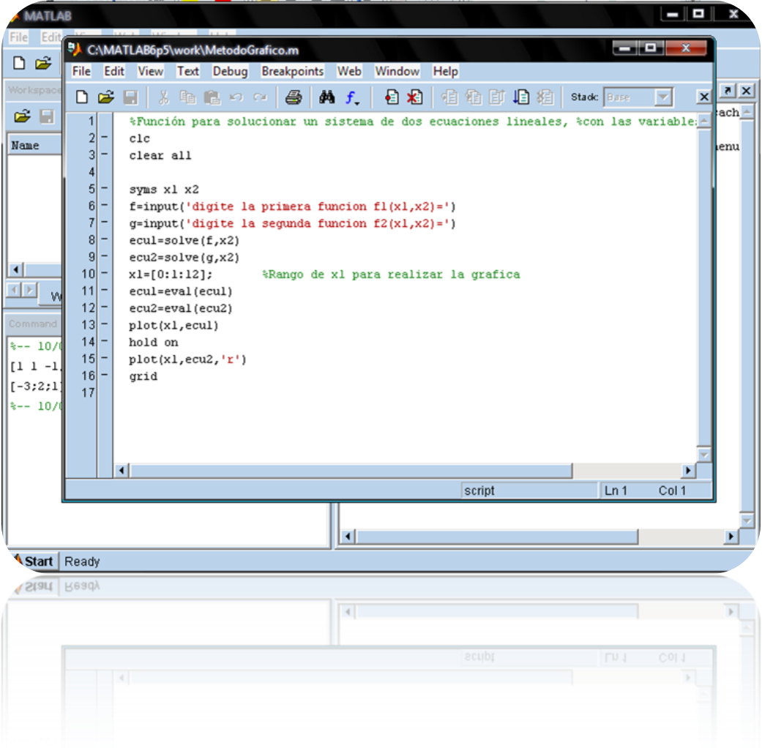
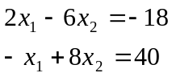
Ejecución del programa

Al ejecutar el programa se procede a ingresar los datos correspondientes a las variables x1, x2 de las respectivas ecuaciones, dándonos como resultado el valor de las variables x1, x2 respectivamente
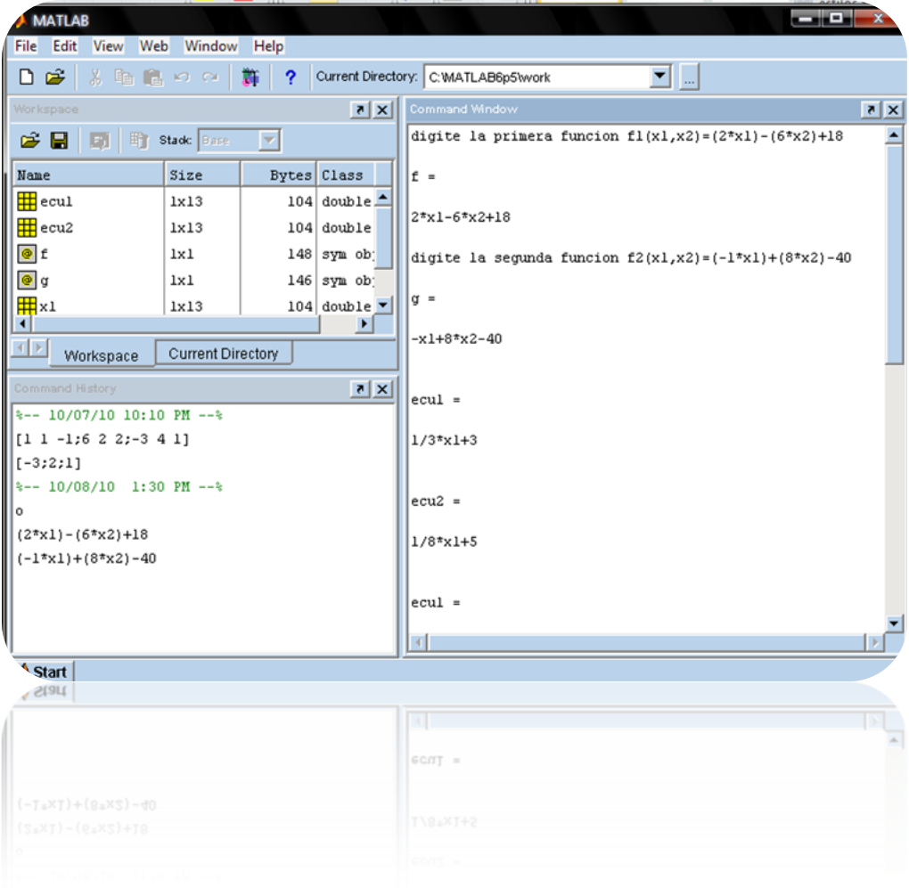

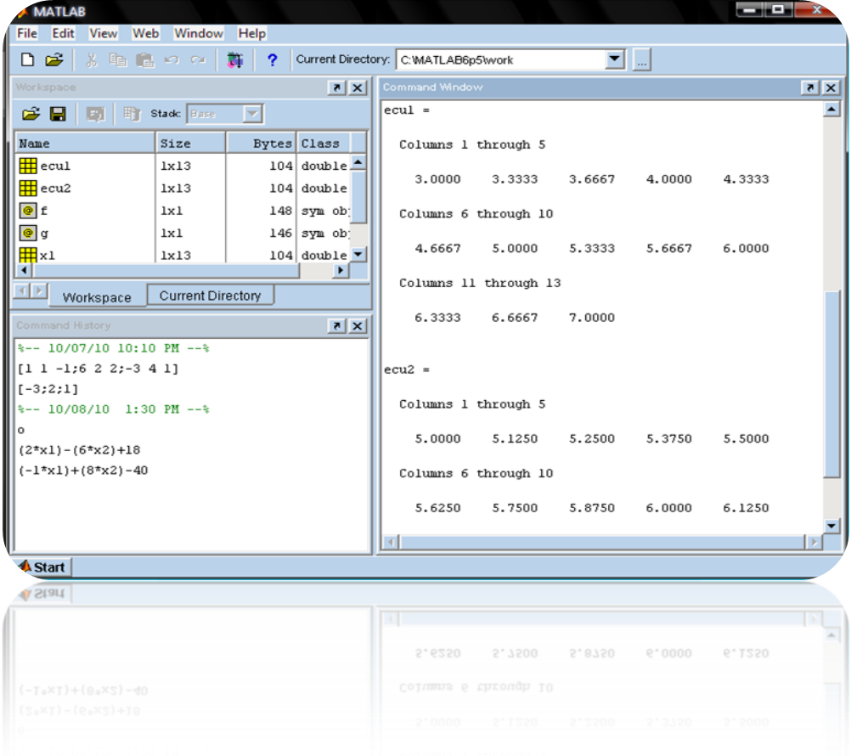
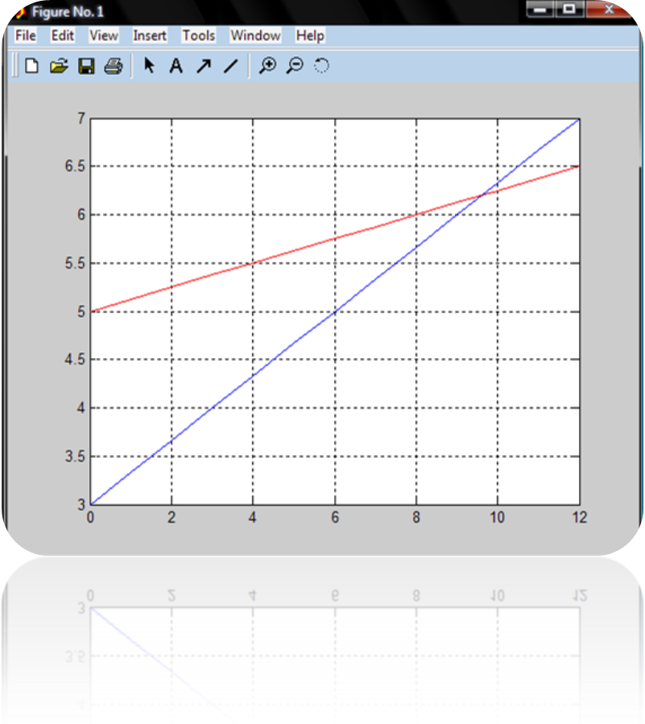

Se puede observar que los resultados correspondientes a x1 y x2 son:

x1 aproximadamente 9.5
x2 aproximadamente 6.3

- Implementación Regla de Crammer

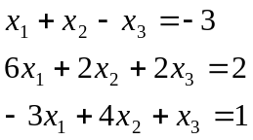Se utilizó el respectivo código de la regla de Crammer implementado en MATLAB para la solución del siguiente sistema de ecuaciones lineales propuestas. (Ejercicio 2)
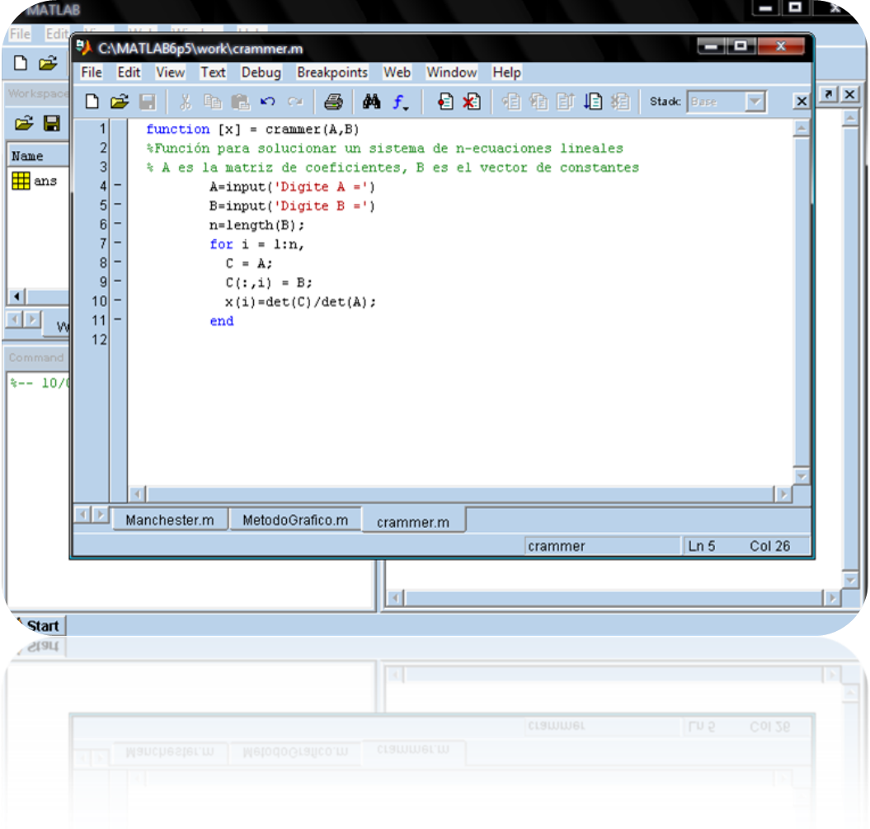
Ejecución del programa

Al ejecutar el programa se procede a ingresar los datos correspondientes a la Matriz A y el vector B, dándonos como resultado el valor de las variables x1, x2, x3 respectivamente.

